Ciao ragazzi. Come va? Tutto bene, spero.
Pozdravljeni, učenci. Kako ste kaj? Upam da v redu. Nekateri mi že pridno pošiljate rešene delovne liste, drugi ste malo pozabili name. Bom pa zelo vesela, če se mi javite ta teden, ker vas vse že zelo pogrešam.

Pri današnji uri si najprej poglejte posnetek Gatti pazzi divertenti da ridere 😂 Gatti Pazzi #3, ki ga dobite na spodnji povezavi.

https://www.youtube.com/watch?v=ZcJQxjkg-2Q
Nato rešite delovni list COME SONO GLI ANIMALI?

S pomočjo pesmice Elisa Pooli - La Canzone dei Colori | Canzoni per Bambini, ki jo dobite na spodnji povezavi, ponovite izraze za barve in rešite delovni list DI CHE COLORE SONO GLI ANIMALI?

https://www.youtube.com/watch?v=Za2KmBCRoE0

V primeru kakršnih koli težav me lahko kontaktirate preko šolskega emaila.
Lepo pozdravljeni in ostanite zdravi.
Vaša učiteljica italijanščine,
Andrejka Repič

COME SONO GLI ANIMALI? KAKŠNE SO ŽIVALI?
I) Odgovori na vprašanje. Pomagaj si s slovarjem: Google prevajalnik in PONS.
1. Come si dice in sloveno GATTI PAZZI DIVERTENTI DA RIDERE?
Kako se reče v slovenščini GATTI PAZZI DIVERTENTI DA RIDERE?
II) Smiselno (glede na sliko) poveži slovenski in italijanski stavek.
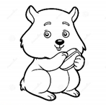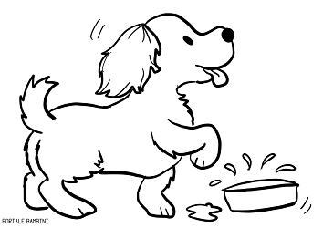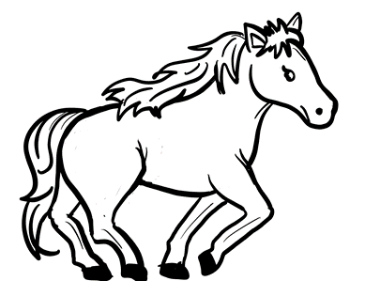
1. Il mio criceto è 2. Il mio cane è di statura 3. Il mio cavallo è
piccolo. media. grande.
A) Moj pes je srednje velikosti. B) Moj konj je velik. C) Moj hrček je majhen.
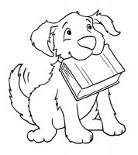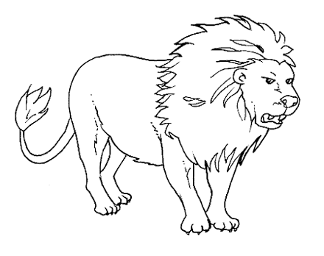
4. Il cane è docile. 5) Il leone è feroce.
D) Lev je divji/neusmuljen. E) Pes je krotek/poslušen.
III) Smiselno poveži italijanske in slovenske besede.
PICCOLO VELIK  VELOCE MAJHEN  GROSSO/GRANDE POČASEN  LENTO HITER  FORTE GRD  BELLO MOČAN  BRUTTO LEP | FEDELE TRMAST  CORAGGIOSO STRAHOPETEN  TESTARDO ZVEST  CODARDO POGUMEN  LEALE POŠTEN  FURBO UPOREN  RIBELLE ZVIT
DI CHE COLORE SONO GLI ANIMALI? KAKŠNE BARVE SO ŽIVALI?
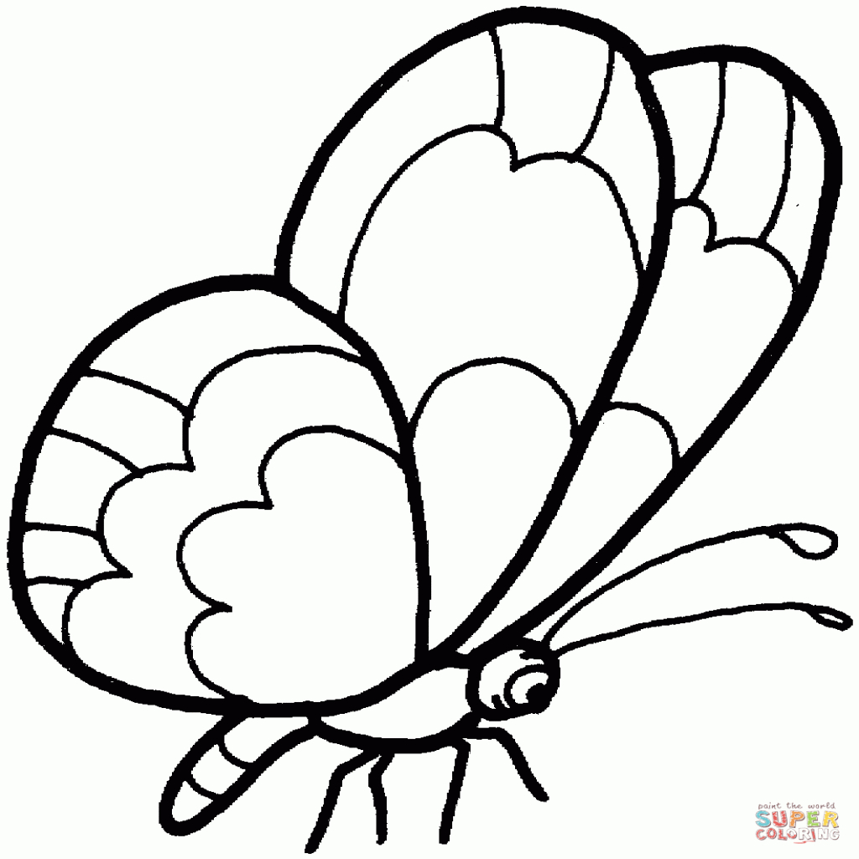
3
10
1
9
9
11
6
8
4
7
2
11
9
7
5
1
2
Di che colore è la farfalla? Kakšne barve je metulj?
- ROSSO 8. BIANCO
- GIALLO 9. BRUNO
- VERDE 10. NERO
- BLU 11. GRIGIO
- ROSA
- ARANCIONE
- VIOLA
La farfalla è ROSSA, VERDE, BLU, ________________________________
________________________________________________________________
Le farfalle sono ROSSE, VERDI, BLU, ______________________________
________________________________________________________________

